**今日动态**

**第十二周 11月19日 星期二 晴**

**一、晨间来园**

出勤：今日来园18人

早晨来园时候，大部分孩子都能开开心心来园，能够主动和老师打招呼，大部分孩子在老师的提醒下能够和老师打招呼，并且主动在教室门口签到，将水杯放在水杯架上。

**二、户外活动**

今天的户外活动时间，宝贝们一起进行了攀爬网的户外游戏。

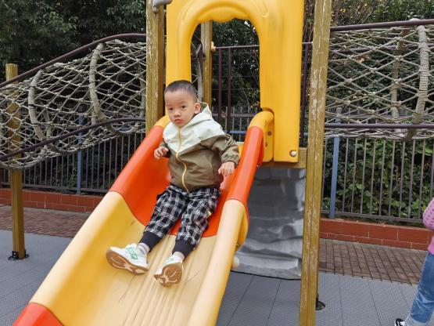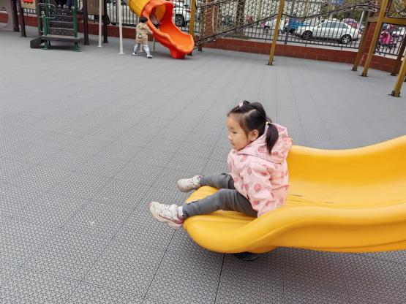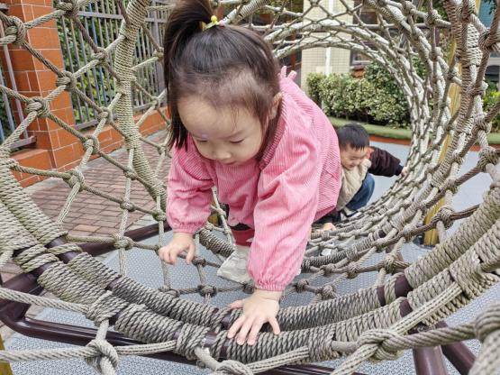

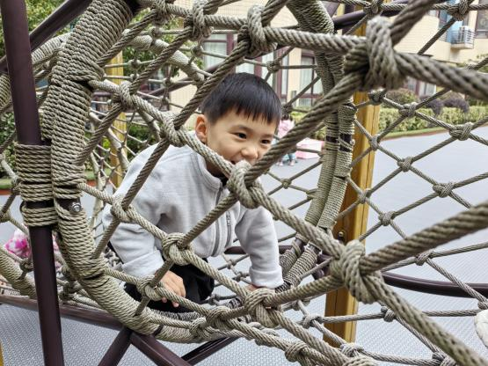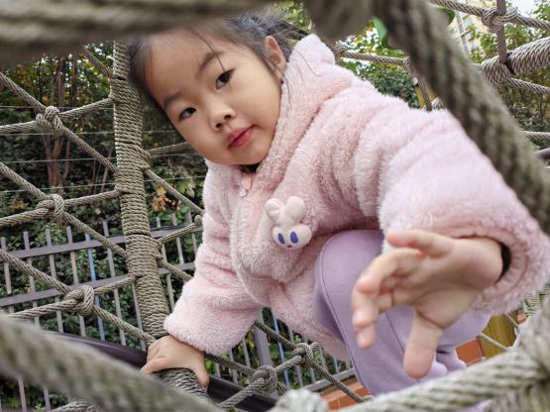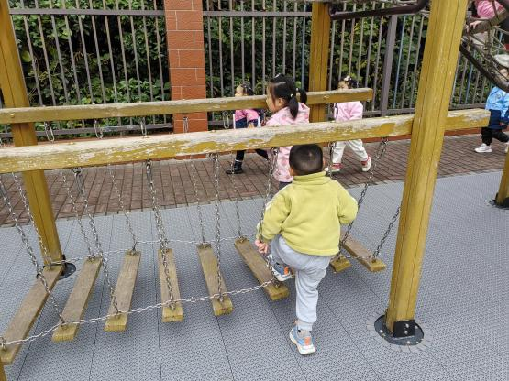

左佑、邓江宁、陈意、杨子沐、洪开澈、田初阳、张文泽、彭屹知、徐鲲、包金萱、曹瑾依、贾栩然、焦欣桐、唐艺芯、邵清玥、张静彤、孙悦、王悦宁小朋友在户外活动中和同伴们友好相处、遵守游戏规则，开开心心参与到游戏中。

**三、集体活动**

今天我们一起进行了语言《小黄鸭找妈妈》的活动。

《小黄鸭找妈妈》是小班幼儿早期阅读的绘本之一，内容形象生动，画面色彩鲜明，故事中的动物角色都是活灵活现的，尤其故事中的小黄鸭更是小朋友喜欢的动物形象。故事主要讲述了小黄鸭寻找妈妈的过程，这能引起孩子们情感上的共鸣，使得孩子们能很快走进绘本故事中，在与小黄鸭一起寻找妈妈的过程中不仅能进一步提高语言表达能力，增强对语言的敏感性，还对各种动物的叫声有了进一步的了解；同时故事中人物对话都是重复的，更是便于小班幼儿的理解。

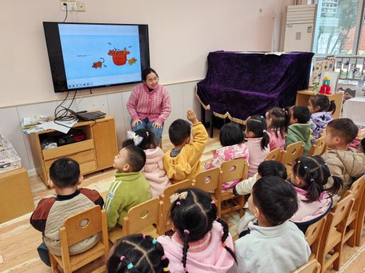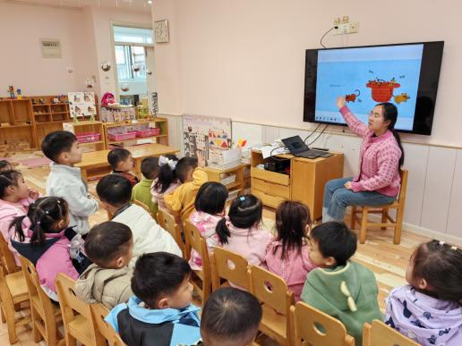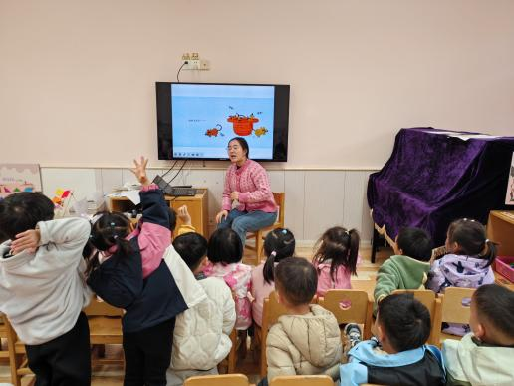

左佑、邓江宁、陈意、杨子沐、洪开澈、田初阳、张文泽、彭屹知、徐鲲、包金萱、曹瑾依、贾栩然、焦欣桐、唐艺芯、邵清玥、张静彤、孙悦、王悦宁感知故事内容，尝试用象声词模仿动物间的对话，体验阅读的乐趣。观察、理解画面内容，并愿意用简短的句子大胆地在集体面前进行表达。

**四、区域游戏**

孩子们在区域游戏时间就都选择了自己喜欢的玩具进行游戏。左佑、邓江宁、陈意、杨子沐、洪开澈、田初阳、张文泽、彭屹知、徐鲲、包金萱、曹瑾依、贾栩然、焦欣桐、唐艺芯、邵清玥、张静彤、孙悦、王悦宁小朋友都能够遵守游戏规则，和同伴一起玩玩具。

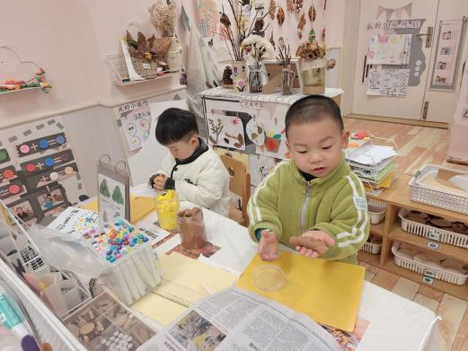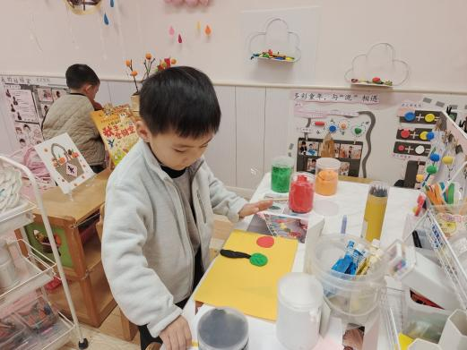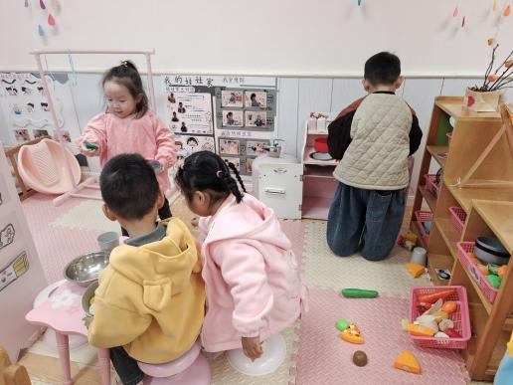

**五、温馨提示**

请家长做好孩子的冬季卫生保健工作。

日常护理：

1.及时给孩子增减衣服，早上气温稍低，不可盲目追求保暖给孩子穿太多衣服。要注意根据当天气温给孩子准备适当的衣物带到幼儿园备用，老师会根据气温高低给孩子们增减衣服。比如这几天温度有时高至29℃孩子穿的衣服不可太多，一般比成人多一件即可。

2.长期搁置不穿的衣服极有可能会让孩子发生皮肤过敏、红肿、发痒、或呼吸道过敏咳嗽、流涕等症状，建议您将冬季衣服拿出后先进行洗涤、晾晒，以消除过敏因素。

3.秋冬季寒冷干燥，孩子皮肤易干裂发痒，洗完脸后要及时为孩子面部、手部涂抹润肤霜，这样能有效滋润、适度锁水，缓解干燥状况。

4.孩子起床后会感觉喉咙干，容易咳嗽，在排除患病或过敏性咳嗽等原因之后，很可能是室内的湿度比较低引起的。因此，冬季需要对室内进行适当加湿。

饮食护理

1.及时补水份，冬季气候干燥，孩子容易发生口干、鼻干和咽干等缺水症状。

2.孩子脾胃稚嫩，冬季在保证一日三餐正常进食的情况下，少吃油腻、不好消化的油煎食品。

3.孩子饮食以蔬菜为主，适量添加肉食，避免孩子肺热不能排出，出现发热咳嗽等症状。

4.冬季应多吃富含维生素的食物，且以时令蔬菜为主，有效增强身体免疫力。